

ĐẠI HỌC ĐÀ NẴNG
TRƯỜNG ĐẠI HỌC BÁCH KHOA
KHOA CÔNG NGHỆ THÔNG TIN
Tel. (84-511) 3736949, Fax. (84-511) 3842771
Website: itf.edu.ud.vn , E-mail: cntt@edu.ud.vn



ĐỒ ÁN TỐT NGHIỆP KỸ SƯ
NGÀNH CÔNG NGHỆ THÔNG TIN
MÃ NGÀNH: 05115

ĐỀ TÀI:
LẬP TRÌNH ĐỒ HỌA 3D, MÔ PHỎNG TỰ NHIÊN
VÀ ỨNG DỤNG XÂY DỰNG GAME ENGINE 3D
ĐA NỀN TẢNG

SINH VIÊN : LÊ SỮA
LỚP : 08T1
CBHD : THS. ĐẶNG THIÊN BÌNH

ĐÀ NẴNG, 06/2013

NHẬN XÉT CỦA CÁN BỘ HƯỚNG DẪN

Đà Nẵng, ngày .….., tháng …….., năm 2013.
Cán bộ hướng dẫn

Ths. Đặng Thiên Bình

NHẬN XÉT CỦA HỘI ĐỒNG PHẢN BIỆN

Đà Nẵng, ngày .….., tháng …….., năm 2013.
Thay mặt hội đồng phản biện

LỜI CẢM ƠN

Em xin chân thành cảm ơn các quý thầy cô giáo trong khoa Công Nghệ Thông tin cùng toàn thể quý thầy cô của trường Đại Học Bách Khoa – Đại Học Đà Nẵng đã tận tình dạy dỗ, truyền đạt cho em những kiến thức quý giá trong suốt những năm học tại trường, là tiền đề và cơ sở giúp cho em thực hiện đồ án này.
Xin chân thành cảm ơn thầy Đặng Thiên Bình đã tận tình chỉ bảo, hướng dẫn và giúp đỡ cho em trong suốt quá trình thực hiện để hoàn thành đồ án này đúng thời hạn.
Trong suốt quá trình thực hiện đồ án, mặc dù đã cố gắng hết mình để hoàn thành, nhưng chắc chắn không tránh khỏi thiếu xót, em rất mong nhận được sự thông cảm và góp ý từ phía quý thầy cô và các bạn.
Một lần nữa em xin chân thành cảm ơn!

Sinh viên thực hiện
Lê Sữa

LỜI CAM ĐOAN

Em xin cam đoan:

1. Những nội dung trong báo cáo này là do em thực hiện dưới sự hướng dẫn trực tiếp của thầy Đặng Thiên Bình.
2. Mọi tham khảo dùng trong báo cáo này đều được trích dẫn rõ ràng tên tác giả, tên công trình, thời gian và địa điểm công bố.
3. Mọi sao chép không hợp lệ, vi phạm quy chế đào tạo, hay gian trái, em xin chịu hoàn toàn trách nhiệm.

Sinh viên thực hiện
Lê Sữa

MỤC LỤC

DANH SÁCH HÌNH ẢNH 9
DANH SÁCH BẢNG BIỂU 11
DANH SÁCH TỪ VIẾT TẮT 12
CHƯƠNG 1: MỞ ĐẦU 13
1.1 BỐI CẢNH THỰC HIỆN ĐỀ TÀI 13
1.2 MỤC ĐÍCH VÀ Ý NGHĨA 13
1.2.1 Mục đích 13
1.2.2 Ý nghĩa 14
1.3 PHƯƠNG ÁN TRIỂN KHAI 14
1.4 TÓM TẮT NỘI DUNG CÁC CHƯƠNG SAU 14
CHƯƠNG 2: CƠ SỞ LÝ THUYẾT 15
2.1 GIỚI THIỆU VỀ THƯ VIỆN ĐỒ HỌA OPENGL 15
2.1.1 OpenGL là gì ? 15
2.1.2 Mô hình hoạt động của OpenGL 15
2.1.3 Cấu trúc lệnh và dữ liệu trong OpenGL 16
2.2 GIỚI THIỆU VỀ THƯ VIỆN ĐỒ HỌA OPENGL ES 17
2.2.1 OpenGL ES là gì 17
2.2.2 Hệ trục tọa độ và thiết bị chuẩn NDC 17
2.3 CÁC KHÁI NIỆM ĐỒ HỌA CƠ BẢN 18
2.3.1 Đỉnh, thuộc tính và hằng. 18
2.3.2 Đường thẳng 19
2.3.3 Mặt 19
2.3.4 Điểm ảnh và phân mảnh 19
2.3.5 Màu sắc, kênh màu và hệ màu 20
2.4 MÔ HÌNH ĐƯỜNG ỐNG – QUÁ TRÌNH VẼ TAM GIÁC 20
2.4.1 Mô hình đường ống 20
2.4.2 Quá trình vẽ một tam giác 21
2.5 CÁC THÀNH PHẦN CƠ BẢN 26
2.5.1 Shader 26
2.5.2 Mô hình 3D 28
2.5.3 Hình ảnh 29
2.6 CÁC PHÉP BIẾN ĐỔI AFFINE TRONG 3D 32
2.6.1 Hệ tọa độ đồng nhất 32
2.6.2 Phép biến đổi tịnh tiến 33
2.6.3 Phép biến đổi xoay quanh trục 33
2.6.4 Phép biến đổi tỉ lệ 34
2.6.5 Thứ tự các phép biến đổi 35
2.6.6 Phép chiếu 36
2.7 HỆ TỌA ĐỘ 3D VÀ ĐỐI TƯỢNG CAMERA 38
2.7.1 Hệ tọa độ 3D 38
2.7.2 Hệ tọa độ đối tượng 40
2.7.3 Hệ tọa độ thế giới thực 40
2.7.4 Hệ tọa độ camera 41
2.7.5 Hệ tọa độ thiết bị chuẩn NDC 41
CHƯƠNG 3: MÔ PHỎNG TỰ NHIÊN 43
3.1 MÔ PHỎNG BẦU TRỜI 43
3.1.1 Giới thiệu 43
3.1.2 Xây dựng bầu trời trong game 43
3.2 BẢN ĐỒ ĐỊA HÌNH 45
3.2.1 Giới thiệu 45
3.2.2 Xây dựng bản đồ địa hình 45
3.3 HIỆU ỨNG SƯƠNG MÙ 46
3.3.1 Giới thiệu 46
3.3.2 Xây dựng hiệu ứng xương mù 47
3.4 PHẢN CHIẾU MÔI TRƯỜNG 47
3.4.1 Giới thiệu 47
3.4.2 Xây dựng phản chiếu bầu trời 48
3.5 HIỆU ỨNG LỬA 48
3.5.1 Giới thiệu 48
3.5.2 Xây dựng hiệu ứng lửa 48
3.6 MÔ PHỎNG ÁNH SÁNG 49
3.6.1 Giới thiệu công thức phong 49
3.6.2 Xây dựng hiệu ứng ánh sáng 50
3.7 HIỆU ỨNG ĐỔ BÓNG 51
3.7.1 Giới thiệu 51
3.7.2 Xây dựng hiệu ứng đổ bóng 51
3.8 MÔ PHỎNG MẶT NƯỚC 51
3.8.1 Giới thiệu 51
3.8.2 Xây dựng hiệu ứng mặt nước 51
3.9 HIỆU ỨNG CHÁY NỔ 51
3.9.1 Giới thiệu 51
3.9.2 Xây dựng hiệu ứng cháy nổ 52
3.10 HÀNH ĐỘNG NHÂN VẬT 52
3.10.1 Giới thiệu 52
3.10.2 Xây dựng kỹ thuật hành động nhân vật 52
CHƯƠNG 4: CẤU TRÚC CỦA GAME ENGINE ĐA NỀN TẢNG 53
4.1 MỘT SỐ NỀN TẢNG THÔNG DỤNG 53
4.2 CẤU TRÚC GAME ENGINE ĐA NỀN TẢNG 53
4.3 CÁC THÀNH PHẦN CỦA GAME ENGINE 53
CHƯƠNG 5: KẾT LUẬN VÀ HƯỚNG PHÁT TRIỂN 54
5.1 KẾT QUẢ ĐẠT ĐƯỢC 54
5.2 NHỮNG VẤN ĐỀ CÒN TỒN ĐỌNG 54
5.3 HƯỚNG GIẢI QUYẾT 54
TÀI LIỆU THAM KHẢO 55
PHỤ LỤC 56

DANH SÁCH HÌNH ẢNH
Hình 1: Mô hình máy khách – chủ của OpenGL 14
Hình 2: Nguyên lý hoạt động 15
Hình 3: Sự khác nhau giữa quy tắc bàn tay trái và bàn tay phải. 16
Hình 4: NDC 17
Hình 5: Tam giác được vẽ trong NDC 17
Hình 6: Các đỉnh của một tam giác 17
Hình 7: Đường thằng 18
Hình 8: Một tam giác còn gọi là mặt ba 18
Hình 9: Tương quan giữa đỉnh và phân mảnh 18
Hình 10: Hệ màu RGB 19
Hình 11: Mô hình đường ống trong OpenGL ES 2.0 19
Hình 12: Tam giác ABC 20
Hình 13: Các kiểu lắp ráp 21
Hình 14: Quá trình cắt bỏ vùng ngoài NDC 21
Hình 15: Xét mặt trước mặt sau 22
Hình 16: Ba đỉnh của tam giác 22
Hình 17: Kết quả sau khi rời rạc hóa 22
Hình 18: Màu sắc các phân mảnh được nội suy từ các đỉnh 22
Hình 19: Kết quả sau khi vẽ 24
Hình 20: Biên dịch Vertex shader và Fragment shader 26
Hình 21: Mô hình 3D tĩnh 28
Hình 22: Kết hợp mô hình với texture tạo ra nhân vật 28
Hình 23: Hệ tọa độ texture 29
Hình 24: Tương ứng giữa mô hình và hình ảnh 29
Hình 25: Mipmap 30
Hình 26: Phép tịnh tiến 32
Hình 27: Phép quay quanh trục 32
Hình 28: Phép tỉ lệ 33
Hình 29: Áp dụng phép quay trước, đến phép tỉ lệ 34
Hình 30: Áp dụng phép tỉ lệ trước, rồi đến phép quay 34
Hình 31: Tịnh tiến trước rồi đến quay 35
Hình 32: Quay trước rồi đến tịnh tiến 35
Hình 33: Phép chiếu phối cảnh 36
Hình 34: Thị trường phép chiếu phối cảnh 36
Hình 35: Phép chiếu vuông góc 37
Hình 36: Hệ trục tọa độ xác định 37
Hình 37: Biểu diễn khác nhau của cùng 1 điểm trên hai hệ tọa độ 38
Hình 38: Hai hệ trùng nhau 38
Hình 39: Đối tượng trong hệ tọa độ của nó 39
Hình 40: Đối tượng trong hệ tọa độ thế giới thực 39
Hình 41: Các đối tượng trong thế giới thực dưới góc nhìn của camera 40
Hình 42: Sơ đồ biến đổi đối tượng vào NDC 41
Hình 43: Bầu trời ở xa 42
Hình 44: Bầu trời là một hình hộp 42
Hình 45: Sáu mặt của bầu trời 43
Hình 46: Mô phỏng bầu trời Error! Bookmark not defined.
Hình 47: Phương thức biên dịch shader 53
Hình 48: Tạo chương trình từ vertex shader và fragment shader 53
Hình 49: Phương thức tạo hình ảnh 54
Hình 50: Tạo Texture Cube Map 54

DANH SÁCH BẢNG BIỂU
Bảng 1: Một số kiểu dữ liệu trong OpenGL 15
Bảng 2: So sánh giữa OpenGL ES 1.x và OpenGL ES 2.0 16
Bảng 3: So sánh khác nhau giữa điểm ảnh và phân mảnh 19
Bảng 4: Một số kiểu dữ liệu cơ bản 25
Bảng 5: Bảng phân loại biến 26
Bảng 6: Bảng tính ma trận nghịc đảo của các phép biến đổi 39

DANH SÁCH TỪ VIẾT TẮT

- MỞ ĐẦU
  - BỐI CẢNH THỰC HIỆN ĐỀ TÀI
Ngày nay, với sự phát triển mạnh mẽ của ngành công nghệ thông tin, trong cả lĩnh vực phần cứng lẫn phần mềm, đời sống vật chất được ngày càng cao. Nhu cầu ứng dụng công nghệ thông tin vào đời sống là rất cần thiết. Đặc biệt là trong lĩnh vực giải trí và đa phương tiện.
Game là một lĩnh vực luôn có nhu cầu rất cao, và thu hút một lượng lớn người tiêu dùng công nghệ thông tin. Đi kèm theo đó là sự phát triển như vũ bảo của ngành công nghiệp làm game, để phục vụ cho nhu cầu của người dùng.
Từ những năm 60 của thế kỷ trước, người ta đã bắt đầu phát triển game. Các loại game được phát triển từ đơn giản đến phức tạp, phụ thuộc phần lớn vào tốc độ phát triển của các thiết bị phần cứng. Càng ngày các thể loại game càng nhiều, và độ phức tạp ngày càng cao. Từ những game chỉ chạy trên các thiết bị chơi game chuyên dụng thì bây giờ game có thể chạy được trên rất nhiều thiết bị khác nhau. Từ những game đồ họa 2D đơn giản, đến các game đồ họa 3D phức tạp với nhiều hiệu ứng hơn, tương tác trong game càng ngày càng đa dạng và gần với thực tế hơn.
Để đáp ứng nhu cầu ngày càng cao đó, là sinh viên công nghệ thông tin luôn muốn tìm hiểu làm sao để có thể xây dựng một game đơn giản hoặc phức tạp, để phục vụ nhu cầu học tập và giải trí cho bản thân, hoặc để có thể gia nhập vào ngành công nghiệp game sau khi ra trường.
Trong bối cảnh đó, em muốn tìm hiểu về kỹ thuật lập trình đồ họa 3D, các kỹ thuật mô phỏng tự nhiên và tìm hiểu cấu trúc và cách xây dựng game có thể chạy trên nhiều nền tảng thông dụng.
  - MỤC ĐÍCH VÀ Ý NGHĨA
    - Mục đích
Cũng cố lại các kiến thức đã học cụ thể như: Lập trình hướng đối tượng với ngôn ngữ C++, phân tích thiết kế thuật toán, trí tuệ nhân tạo, phân tích thiết kế hướng đối tượng…
Nghiên cứu các kỹ thuật lập trình đồ họa 3D, xây dựng các hiệu ứng mô phỏng tự nhiên và thực hiện trên thư viện lập trình đồ họa Opengl ES 2.0.
Nghiên cứu và tìm hiểu một số nền tảng thông dụng như Window, Android, IOS, Window Phone…
Nghiên cứu cấu trúc game, từ đó xây dựng một Game Engine có thể sử dụng cho các nền tảng trên.
    - Ý nghĩa
Hiểu được cấu trúc một game, các thức xây dựng một game có thể sử dụng cho nhiều nền tảng khác nhau.
Xây dựng một demo nhỏ, được xây dựng trên cơ sở Game Engine vừa xây dựng.
Làm nguồn tư liệu cho các bạn sinh viên, các lập trình viên muốn tham tìm hiểu quá trình xây dựng một game, cũng như ngành công nghiệp game.
  - PHƯƠNG ÁN TRIỂN KHAI
Để hoàn thành đề tài này cần phải tuân thủ quy trình sau:
- Lập đề cương chi tiết, kế hoạch thực hiện đề tài.
- Tìm hiểu lý thuyết về thư viện lập trình đồ họa Opengl ES 2.0, các kỹ thuật lập trình đồ họa 3D, cách xây dựng các hiệu ứng mô phỏng tự nhiên.
- Tìm hiểu cấu trúc và cách thức hoạt động, quản lý tài nguyên trong game, từ đó xây dựng mô hình Game Engine.
- Ứng dụng Game Engine ở bước trên để xây dựng một demo game nhỏ.
- Viết tài liệu hướng dẫn sử dụng Game Engine.
- Không ngừng học tập và ôn lại những kiến thức đã được học.
Do sự hạn chế và khó khăn về kinh phí, nên đồ án này chỉ thực hiện trên 2 nền tảng thông dụng là Window và Android.
  - TÓM TẮT NỘI DUNG CÁC CHƯƠNG SAU
Chương 2: Cơ sở lý thuyết
Giới thiệu thư viện đồ họa OpenGL
Giới thiệu thư viện đồ họa OpenGLES
Chương 3:
Chương 4:

- CƠ SỞ LÝ THUYẾT
  - GIỚI THIỆU VỀ THƯ VIỆN ĐỒ HỌA OPENGL
    - OpenGL là gì ?
OpenGL là một thư viện lập trình đồ họa 2D và 3D đa ngôn ngữ (C++, JAVA, Python, JavaScript…), cung cấp các API (Giao diện lập trình ứng dụng) để giao tiếp với GPU trên nhiều nền tảng như Window, Web browser, Linux, Mac OSX … Mặc dù các API này có thể được cài đặt trên các phần mềm và được xử lý bằng CPU (Bộ xử lý trung tâm), nhưng thông thường chúng được thiết kế trên phần cứng để tận dụng sức mạnh của GPU (Đơn vị xử lý đồ họa) và giảm tải cho CPU.
OpenGL cung cấp các API hỗ trợ vẽ các thành phần hình học cơ bản như điểm, đoạn thẳng, tam giác, tứ giác. OpenGL không cung cấp các API để vẽ các mô hình phức tạp, để vẽ các mô hình phức tạp này, chúng ta cần phải xây dựng mô hình từ các thành phần hình học cơ bản được hỗ trợ. OpenGL không cung cấp các API để giao tiếp với môi trường thực thi, như giao tiếp với chuột, bàn phím, các thiết bị vào ra… Các phiên bản của OpenGL có thể chia làm 2 thế hệ:
- Thế hệ 1: OpenGL 1.0 đến OpenGL 3.0
- Thế hệ 2: OpenGL 3.0 trở về sau (Hiện tại mới nhất là OpenGL 4.3).
Sự khác nhau giữa 2 thế hệ phiên bản này sẽ được đề cập ở phần OpenGL ES.
    - Mô hình hoạt động của OpenGL
OpenGL hoạt động theo mô hình máy chủ – máy khách (Xem hình 1)
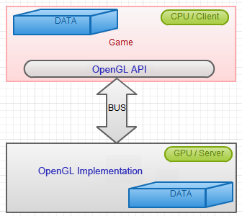
- Mô hình máy khách – chủ của OpenGL
DATA: Dữ liệu phục vụ cho quá trình vẽ, có thể được lưu trữ ở trên RAM ở máy khách hoặc trên VRAM của máy chủ.
OpenGL API: là các mô tả về các phương thức hỗ trợ vẽ hay một thao tác cụ thể nào đó. Các API này sẽ được hiện thực tại máy chủ GPU.
BUS: con đường trao đổi dữ liệu, chỉ lệnh giữa máy chủ và máy khách.
Nguyên lý hoạt động của OpenGL:
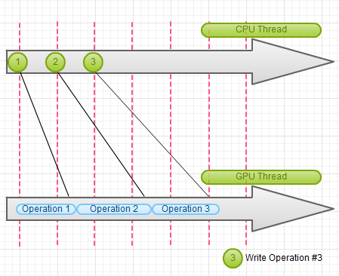
- Nguyên lý hoạt động
    - Cấu trúc lệnh và dữ liệu trong OpenGL
Để hỗ trợ cho khả năng biên dịch và thực thi được trên nhiều nền tảng và ngôn ngữ khác nhau, OpenGL cung cấp một hệ thống chuẩn cho các kiểu dữ liệu, các hằng số, phương thức.
Các kiểu dữ liệu trong OpenGL được bắt đầu với tiền tố “GL” (Xem bảng 1).
- Một số kiểu dữ liệu trong OpenGL
STT | Tên kiểu ( OpenGL) | Tên kiểu (C/C++) | Kích thước
1 | GLbyte | char | Số nguyên có dấu 8 bit
2 | GLubyte | unsigned char | Số nguyên không dấu 8 bit
3 | GLfloat | float | Số thực 4 byte
4 | GLint | int | Số nguyên có dấu 4 byte
5 | GLuint | unsigned int | Số nguyên có dấu 4 byte
Các hằng số trong OpenGL được viết in hoa, mỗi từ cách nhau bằng dấu “_” và bắt đầu bằng tiền tố “GL”. Ví dụ như: GL_SRC_ALPHA, GL_FLOAT…
Các hàm trong OpenGL được bắt đầu bằng tiền tố “gl”, ví dụ như: glEnable, glClear … Đối với các hàm có tên giống nhau và khác danh sách tham số thì thêm hậu tố tương ứng với kiểu dữ liệu của danh sách tham số, ví dụ như: glUniform1f (1 số float), glUniform4fv ( 1 vector 4 số float) …
  - GIỚI THIỆU VỀ THƯ VIỆN ĐỒ HỌA OPENGL ES
    - OpenGL ES là gì
OpenGL ES là một bản rút gọn của OpenGL dành cho các thiết bị di động và cầm tay, có cấu hình yếu, có khả năng chạy trên nhiều nền tảng, và tương thích với nhiều ngôn ngữ khác nhau.
Có hai thế hệ phiên bản gồm OpenGL ES 1.x và OpenGL ES 2.0.
- So sánh giữa OpenGL ES 1.x và OpenGL ES 2.0
OpenGL ES 1.x | OpenGL ES 2.0
Không thể can thiệp vào quá trình vẽ một đối tượng hình học cơ bản. Sử dụng các hàm được cung cấp sẵn để thay đổi. | Có thể can thiệp được vào quá trình vẽ một đối tượng hình học cơ bản, xử lý biến đổi, màu sắc.
Có nhiều API do phải cung cấp các API để tác động, tạo hiệu ứng. | Số lượng API ít hơn nhiều.
Tốc độ xử lý chậm, hiệu năng kém. | Tốc độ xử lý nhanh hơn, cho kết quả, hiệu ứng tốt hơn. Linh động trong việc xử lý các hiệu ứng.
Trong đồ án này, sử dụng OpenGL ES 2.0 để nghiên cứu và phát triển. Tất cả các vấn đề được đề cập đến sau này được mặc định trong OpenGL ES 2.0.
    - Hệ trục tọa độ và thiết bị chuẩn NDC
Theo truyền thống, OpenGL sử dụng quy tắc bàn tay phải để biểu diễu các điểm, vector..
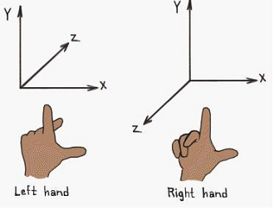
- Sự khác nhau giữa quy tắc bàn tay trái và bàn tay phải.
NDC là thiết bị điều phối chuẩn, sử dụng quy tắc bàn tay trái (Ngược với OpenGL) được giới hạn trong một hình lập phương (Xem hình 4).
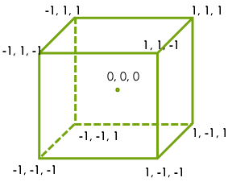
- NDC
Chỉ có các đối tượng có tọa độ thuộc NDC mới được vẽ ra màn hình, các phần vượt ra ngoài giới hạn của NDC sẽ không được vẽ.
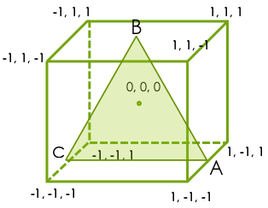
- Tam giác được vẽ trong NDC
  - CÁC KHÁI NIỆM ĐỒ HỌA CƠ BẢN
    - Đỉnh, thuộc tính và hằng.
Để vẽ được một tam giác, chúng ta cần 3 điểm ABC trong không gian xác định với 3 giá trị x, y, z theo 3 trục của hệ tọa độ. Mỗi điểm như vậy gọi là 1 đỉnh.
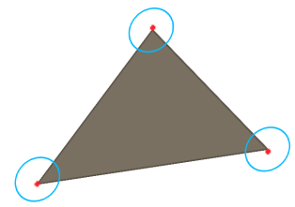
- Các đỉnh của một tam giác
Mỗi đỉnh có một tọa độ gọi là thuộc tính, ngoài thuộc tính là tọa độ các đỉnh còn có thể có thêm nhiều thuộc tính khác ví dụ như màu sắc, vector pháp tuyến…
Nếu tất cả các đỉnh của một tam giác có chung một thuộc tính, thì được gọi là một hằng, và thuộc tính đó sẽ được loại bỏ khỏi đỉnh để tối ưu bộ nhớ. Ví dụ 3 đỉnh của tam giác đều có màu đỏ, thông tin màu đỏ được lưu bằng một hằng.
    - Đường thẳng
Một đường thẳng được tạo nên từ 2 đỉnh.
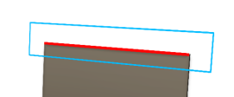
- Đường thằng
    - Mặt
Một mặt được tạo từ 3 đỉnh trở lên, trong OpenGL ES chỉ hỗ trợ mặt từ 3 đỉnh.
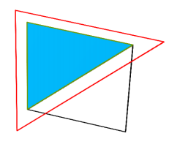
- Một tam giác còn gọi là mặt ba
    - Điểm ảnh và phân mảnh
      - Điểm ảnh
Điểm ảnh là một phần tử trên màn hình có khả năng hiển thị màu sắc.
      - Phân mảnh
Một mặt hay một đường thẳng được hình thành từ 2 hoặc 3 đỉnh, từ các đỉnh này GPU cần phải tính toán nội suy, xem xét các điểm còn lại để tạo nên đường thẳng hay mặt ba, một điểm như vậy gọi là 1 phân mảnh.
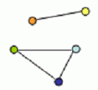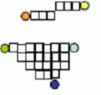
- Tương quan giữa đỉnh và phân mảnh
- So sánh khác nhau giữa điểm ảnh và phân mảnh
Phân mảnh | Điểm ảnh
Là các điểm được nội suy ra từ các đỉnh để vẽ một thành phần hình học cơ bản. | Điểm ảnh là một điểm trên màn hình hiển thị.
Phân mảnh có thể trở thành điểm ảnh nếu nó được vẽ ra màn hình.
    - Màu sắc, kênh màu và hệ màu
Một màu sắc được tạo thành từ 3 màu cơ bản, tập hợp 3 màu cơ bản để tạo ra các màu sắc còn lại gọi là một hệ màu, mỗi màu cơ bản trong một hệ màu như vậy gọi là một kênh màu, một kênh màu được lưu trữ bằng 1 byte có giá trị từ 0..255.
Trong kỹ thuật đồ họa người ta thường sử dụng hệ màu RGB, từ ba màu cơ bản là đỏ - xanh và xanh da trời. Ngoài ra người ta còn dùng thêm một kênh mở rộng quy định độ trong suốt của điểm anh đó gọi là kênh màu ALPHA.
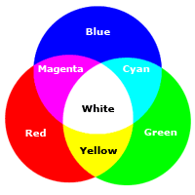
- Hệ màu RGB
  - MÔ HÌNH ĐƯỜNG ỐNG – QUÁ TRÌNH VẼ TAM GIÁC
    - Mô hình đường ống
Mô hình đường ống là quá trình mô tả các bước để vẽ một thành phần hình học cở bản (Điểm, đường thẳng hay tam giác).
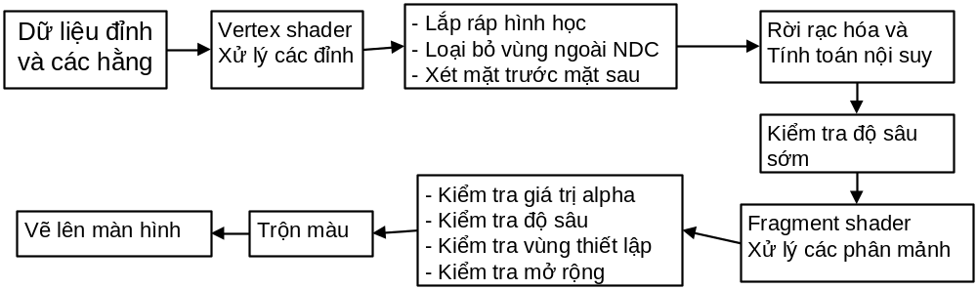
- Mô hình đường ống trong OpenGL ES 2.0
    - Quá trình vẽ một tam giác
Ví dụ: để vẽ một tam giác có 3 đỉnh là ABC như hình sau:
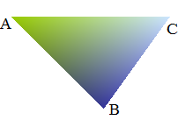
- Tam giác ABC
      - Dữ liệu các đỉnh
Để vẽ tam giác ở trên ta cần một mảng 3 đỉnh là ABC và các hằng nếu cần của các đỉnh, các đỉnh và hằng này sẽ được truyền từ máy khách sang máy chủ. Ở phía máy chủ sẽ có một chương trình nhận đầu vào là các thuộc tính của các đỉnh và hằng này để xử lý.
      - Vertex shader
Vertex shader là một chương trình được viết bởi ngôn ngữ GLSL (Xem phần Shader). Ở đây nhận đầu vào là các đỉnh được đưa vào và tiến hành áp dụng các biến đổi của các đỉnh (Nếu có).
Kết thúc chương trình ta sẽ gán giá trị thuộc tính tọa độ của các đỉnh sau khi đã biến đổi cho biến gl_Position để vẽ ra màn hình. Các thuộc tính và các hằng của các đỉnh cần sử dụng cho giai đoạn Fragment shader sẽ được gán cho một biến varying (Là một kiểu biến sử dụng trong quá trình nội suy).
Đầu ra của quá trình này chính là gl_Position và các varying được khai báo và sử dụng ở trên.
Vertex shader sẽ được gọi để xử lý cho mỗi đỉnh được truyền vào.
      - Lắp ráp hình học cơ bản
Quá trình này sẽ tiến hành gom các đỉnh theo thứ tự để tạo thành các thành phần hình học cơ bản như điểm, đường thẳng hay tam giác.
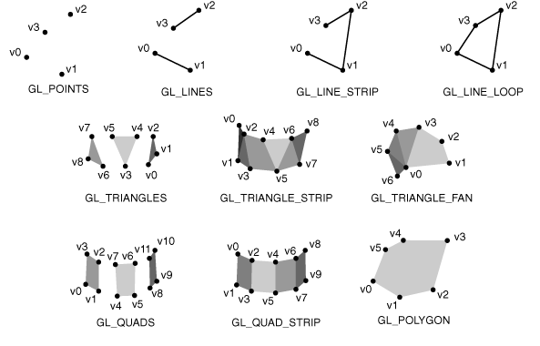
- Các kiểu lắp ráp
      - Quá trình cắt bỏ vùng ngoài NDC
Sau khi biến đổi ở Vertex shader, các đỉnh có khả năng vượt ra khỏi giới hạn của NDC, quá trình này sẽ cắt bỏ các phần nằm ngoài và giữ lại các thành phần nằm trong NDC.

- Quá trình cắt bỏ vùng ngoài NDC
      - Xét mặt trước, mặt sau
Nhằm mục đích tối ưu các đối tượng được vẽ, quá trình này sẽ loại bỏ các mặt nằm ở mặt sau (mặt bị che khuất), chỉ giữ lại các mặt ở trước (mặt sẽ nhìn thấy).
Cách xác định mặt trước hay mặt sau phụ thuộc vào thứ tự của các đỉnh mà ta truyền vào. Theo quy ước: Nếu thứ tự các đỉnh của mặt cùng chiều kim đồng hồ là mặt sau, còn ngược chiều kim đồng hồ là mặt trước. Để bật chế độ này ta sử dụng lệnh glEnable(GL_CULL_FACE) trước lệnh glDrawArray hoặc glDrawElement.
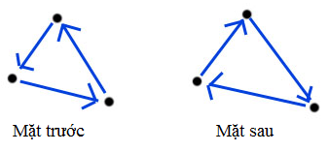
- Xét mặt trước mặt sau
      - Rời rạc hóa
Quá trình rời rạc hóa từ các đỉnh dựa vào kiểu lắp ráp, quá trình rời rạc hóa sẽ tính toán các phân mảnh cần thiết để tạo thành các hình học cơ bản.
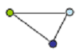
- Ba đỉnh của tam giác
Từ 3 đỉnh, và kiểu lắp ráp hình học là GL_TRIANGLES, sau quá trình rời rạc hóa sẽ cho ra kết quả là các phân mảnh như sau:
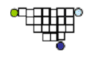
- Kết quả sau khi rời rạc hóa
      - Nội suy tuyến tính
Quá trình này sẽ dựa vào các varying của mỗi đỉnh đã được khai báo ở Vertex shader, để tính toán nội suy các giá trị varying tương ứng cho mỗi fragment được tạo ra từ quá trình rời rạc hóa ở trên. Ví dụ như màu sắc, tọa độ, …
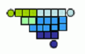
- Màu sắc các phân mảnh được nội suy từ các đỉnh
      - Kiểm tra độ sâu sớm
Là quá trình kiểm tra độ sâu được thực hiện sớm, trước quá trình Fragment shader.
      - Fragment shader
Fragment shader là một chương trình được viết bằng ngôn ngữ GLSL (Xem phần Shader) sử dụng để xử lý màu sắc cho các phân mảnh.
Đầu vào của Fragment shader là các varying hoặc các hằng của các phân mảnh được tạo ra từ 2 quá trình rời rạc hóa và quá trình tính toán nội suy ở trên. Ở Fragment shader ta sẽ thực hiện các bước tính toán, biến đổi để có được màu sắc cuối cùng của phân mảnh hiện tại. Giá trị màu sắc cuối cùng có được sẽ gán lại cho biến gl_FragColor.
Fragment shader sẽ được gọi 1 lần cho 1 phân mảnh được tạo ra. Khi vẽ một tam giác với 3 đỉnh thì có rất nhiều phân mảnh, nên Fragment shader sẽ được gọi rất nhiều lần. Do đó, cần hạn chế những tính toán không cần thiết trong Fragment shader.
      - Kiểm tra
Quá trình này sẽ kiểm tra lại một số ràng buộc, phân mảnh nào không thõa mãn sẽ bị loại và không được vẽ ra màn hình sau quá trình Fragment shader.
Gồm có các quá trình test sau: alpha test, depth test, scissor test, stencil test.
- Kiểm tra giá trị Alpha
Quá trình này sẽ kiểm tra xem giá trị alpha của phân mảnh hiện tại có thõa mãn hàm kiểm tra hay không. Quá trình này bị loại bỏ trong OpenGL ES 2.0
Để bật kiểm tra alpha, trước lệnh vẽ ta cần sử dụng lệnh:
glEnable(GL_ALPHA_TEST)
và thiết lập hàm sẽ dùng để kiểm tra bằng lệnh:
glAlphaFunc( glEnum func, float ref )
Trong đó: func có thể là GL_NOTEQAL, GL_LESS, GL_GREATER… “ref” là giá trị để so sánh thuộc khoảng [0..1]
- Kiểm tra độ sâu
Z-Buffer: là một mảng 2 chiều có kích thước bằng với kích thước màn hình là: dài x rộng. Mỗi phần tử trong z-buffer tương ứng với một điểm ảnh trên màn hình. Dùng để lưu trữ giá trị độ sâu hiện tại của các điểm ảnh trên màn hình.
Quá trình này sẽ kiểm tra độ sâu (Giá trị z của một phân mảnh) so với giá trị hiện tại trong z-buffer để xem xét có vẽ phân mảnh đó ra màn hình hay không.
Để sử dụng kiểm tra độ sâu, trước lệnh vẽ ta cần sử dụng lệnh:
glEnable(GL_DEPTH_TEST)
và thiết lập hàm sẽ dùng để kiểm tra bằng lệnh:
glDepthFunc( glEnum func)
Trong đó: “func” có thể là GL_LESS (Mặc định), GL_GREATER…
Để tối ưu, ta sẽ sắp xếp các đối tượng sẽ vẽ theo thứ tự: các đối tượng gần sẽ được vẽ trước, các đối tượng xa sẽ được vẽ sau.
Chú ý: trước khi vẽ các đội tượng nếu có dùng kiểm tra độ sâu thì phải clear z-buffer bằng câu lệnh glClear(GL_DEPTH_BUFFER_BIT).
- Kiểm tra vùng thiết lập
Quá trình này sẽ kiểm tra các phân mảnh đang xét có nằm trong vùng được thiết lập không, nếu nằm ngoài thì các phân mảnh đó sẽ không được vẽ ra.
Để sử dụng kiểm tra vùng thiết lập, trước lệnh vẽ ta cần sử dụng lệnh:
glEnable(GL_SCISSOR_TEST)
và thiết lập vùng dùng để kiểm tra bằng lệnh:
glScissor( x, y, width, height)
      - Trộn màu
Color Buffer: là một mảng 2 chiều có kích thước bằng kích thước màn hình là: dài x rộng. Mỗi phần tử của mảng là một giá trị màu của mỗi điểm ảnh tương ứng trên màn hình.
Quá trình này sẽ trộn màu của phân mảnh chuẩn bị vẽ ra màn hình với màu của điểm tại điểm tương ứng đó theo giá trị alpha, khi ta cần vẽ các vật trong suốt.
Để sử dụng trộn màu, trước lệnh vẽ ta cần phải sử dụng lệnh sau:
glEnable(GL_BLEND)
và khai báo hàm để blend bằng lệnh:
glBlendFunc(funcA, funcB)
Trong đó: funcA hoặc funcB có thể là GL_SRC_ALPHA, GL_ONE_MINUS_SRC_ALPHA, GL_DEST_ALPHA,...
Thông thường để vẽ các vật trong suốt thì người ta sử dụng hàm:
glBlendFunc(GL_SRC_ALPHA, GL_ONE_MINUS_SRC_ALPHA)
Sau quá trình này các phân mảnh sẽ được vẽ lên trên màn hình.

- Kết quả sau khi vẽ
  - CÁC THÀNH PHẦN CƠ BẢN
    - Shader
      - Shader là gì ?
Như đã đề cập ở phần trước, “Mô hình đường ống” trong OpenGL ES 2.0 mô tả quá trình và các bước thực hiện để vẽ một đối tượng hình học cơ bản. Đối với OpenGL 3.0 trở về trước hoặc OpenGL ES 1.x thì mô hình đường ống này được cố định và không thể tác động thay đổi được.
Tuy nhiên, từ phiên bản OpenGL 3.0 và OpenGL ES 2.0 trở về sau, ta có thể lập trình tác động được quá trình này ở 2 gia đoạn Vertex shader và Fragment shader. Điều này giúp cho phép chúng ta có thể tùy biến, thực hiện các tính toán về màu sắc, ánh sáng.. một cách dễ dàng thay vì sử dụng các hàm được định nghĩa sẵn như các phiên bản trước.
Tương ứng với 2 giai đoạn Vertex shader và Fragment shader ở mô hình đường ống ta có 2 loại shader tương ứng:
- Vertex shader: xử lý biến đổi các đỉnh từ máy khách gửi vào.
- Fragment shader: xử lý biến đổi, tính toán màu sắc từ các phân mảnh được tạo ra từ các đỉnh.
      - Ngôn ngữ lập trình shader
Ngôn ngữ sử dụng để lập trình shader gọi là GLSL (viết tắt của OpenGL Shading Language) được thiết kế dựa trên ngôn ngữ C hỗ trợ xử lý số thực dấu chấm động sử dụng để xử lý các hiệu ứng đồ họa.
- Một số kiểu dữ liệu cơ bản
STT | Kiểu dữ liệu | Mô tả
1 | int | Kiểu số nguyên 32 bit
2 | float | Kiểu số thực dấu chấm động 32 bit
3 | vec2, vec3, vec4, ivec2, ivec3, ivec4 | Kiểu struct float, struct int
4 | mat2, mat3, mat4 | Kiểu ma trận
5 | sampler2D, samplerCube | Kiểu dữ liệu đặc biệt liên qua đến hình ảnh.

- Bảng phân loại biến
STT | Loại | Mô tả
1 | attribute | Dành cho các biến toàn cục ở Vertex shader, để nhận dữ liệu là các thuộc tính của mỗi đỉnh được truyền từ RAM sang VRAM.
2 | uniform | Dành cho các biến toàn cục ở cả Vertex shader và Fragment shader, để nhận dữ liệu là các hằng của tất cả các đỉnh của một đối tượng được truyền từ RAM sang VRAM
3 | varying | Dành cho các biến toàn cục, dùng để tính toán nội suy giữa các đỉnh.
Ngôn ngữ GLSL cung cấp sẵn các hàm tính toán liên quan đến vector, ma trận để hỗ trợ việc lập trình và biến đổi. Ngoài ra, shader còn quy định thêm độ chính xác khi xử lý dấu chấm động bằng cách đặt chỉ thị “precision” ở đầu mỗi shader, có 3 mức đó là “precision float lowp”, “precision float mediump” và “precision float highp”.
      - Biên dịch và sử dụng shader
Sử dụng các hàm biên dịch shader và tạo chương trình để biên dịch (Phụ lục)
Ví dụ: Vertex shader đơn giản:
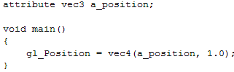
Ví dụ: Fragment shader đơn giản
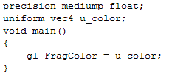
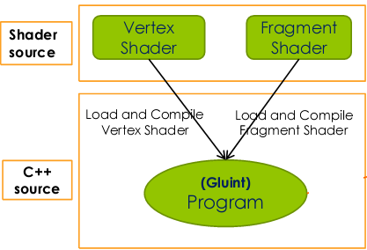
- Biên dịch Vertex shader và Fragment shader
Sau khiên biên dịch Vertex shader và Fragment shader ta sẽ có một biến lưu trữ chương trình đó. Để sử dụng chương trình này để vẽ ta sử dụng câu lệnh glUseProgram(GLuint program).
      - Truyền dữ liệu các đỉnh và hằng cho shader
Để truyền dữ liệu từ RAM sang VRAM cho shader xử lý ta làm các bước sau:
- Bước 1: Khai báo sử dụng chương trình bằng lệnh
glUseProgram(program)
- Bước 2: Lấy vị trí của thuộc tính hoặc hằng cần truyền trong chương trình:
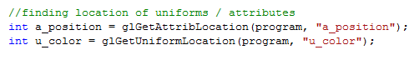
- Bước 3: Truyền dữ liệu vào cho thuộc tính hoặc hằng thông qua vị trí
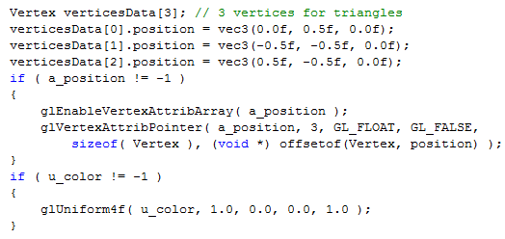
- Bước 4: Gọi hàm vẽ 3 đỉnh
glDrawArrays(GL_TRIANGLES, 0, 3);
    - Mô hình 3D
Như đã đề cập ở phần “Quá trình vẽ tam giác”, để vẽ được một tam giác ta cần 3 đỉnh tạo nên một tam giác hay một mặt ba. Đối với các mô hình phức tạp khác, chúng ta cần tập hợp của nhiều tam giác lắp ghép lại thành một mô hình hoàn chỉnh. Vậy mô hình sẽ chứa tập hợp tất cả các đỉnh để tạo nên mô hình đó (Hình 28).
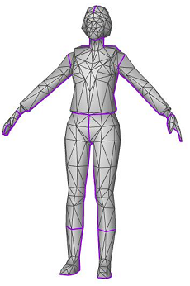
- Mô hình 3D tĩnh
Công việc thiết kế hô hình này thường được các họa sĩ thực hiện, sau đó chúng ta sẽ đọc thông tin các đỉnh của mô hình rồi truyền vào shader để thực hiện vẽ.
    - Hình ảnh
      - Vai trò
Hình ảnh được áp dụng cho một mô hình nào đó để tạo nên một đối tượng 3D hoàn chỉnh.
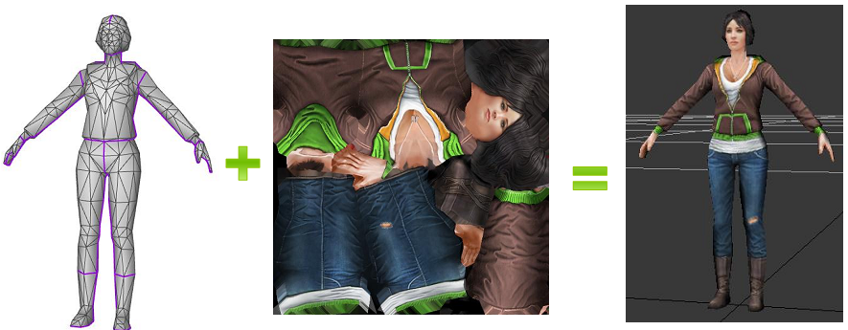
- Kết hợp mô hình với texture tạo ra nhân vật
Kích thước dài, rộng của một texture thường phải là một số mũ của 2. Đối với những texture có kích thước khác có thể sẽ không được hiển thị trên một số GPU.
      - Nguyên lý áp dụng texture cho mô hình
- Texel: là một điểm ảnh trên texture được tạo nên từ 3 hoặc 4 kênh màu.
- Hệ tạo độ texture: Một texture có kích thước dài x rộng là một tập hợp của một mảng texel, các texel này được xác định dựa vào hệ tọa độ 2 chiều. Mỗi texel có một tọa độ được ánh xạ về trong đoạn 0..1 ( Hình 30)
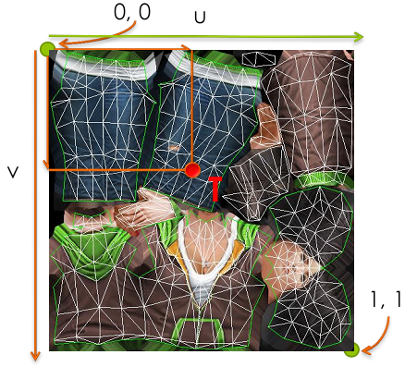
- Hệ tọa độ texture
- Một mô hình bao gồm nhiều mặt, mỗi mặt có các đỉnh với mỗi đỉnh như vậy sẽ có một thuộc tính là tọa độ của texel tương ứng trên texture gọi là texcoord, dựa vào thuộc tính này để lấy màu cho các đỉnh, phân mảnh.
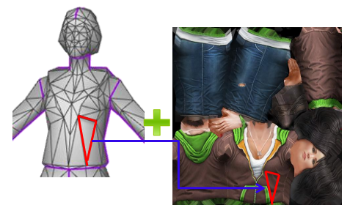
- Tương ứng giữa mô hình và hình ảnh
Thiết lập xác định cách lấy màu trên hình ảnh cho các mô hình khi giá trị texcoord vượt ra ngoài khoảng 0..1 gọi là Wrap mode.
Thiết lập xác định các lấy màu trên hình ảnh khi kích thước các hình học cơ bản được hiển thị trên màn hình khác với kích thước thật sự trên hình ảnh gọi là Filter mode.
Mipmap là những hình ảnh giống nhau nhưng khác nhau về kích thước, dùng để sử dụng trong trường hợp các nhân vật được phóng to, thu nhỏ, lúc đó tùy vào thiết lập Filter mode mà GPU sẽ chọn lựa Mipmap nào cho phù hợp để lấy màu.
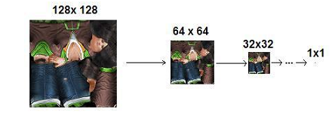
- Mipmap
      - Tạo và sử dụng hình ảnh
Để sử dụng hình ảnh cho các mô hình 3D, cần thêm thuộc tính texcoord cho mỗi đỉnh và một hình ảnh. Thông thường các giá trị của texcoord sẽ được đi kèm khi các họa sĩ thiết kế ra một mô hình 3D.
- Bước 1: Tải hình ảnh có sẵn vào GPU (Phụ lục)
- Bước 2: Viết shader
Bước 1: Thêm thuộc tính a_texcoord ở Vertex shader. Với mỗi phân mảnh cũng cần có một giá trị texcoord nên ta sẽ sử dụng varying để tính toán nội suy các giá trị texcoord cho mỗi phân mảnh.
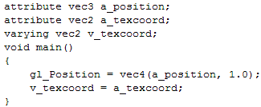
Ở Fragment shader cần nhận vào một sampler2D và giá trị varying cho mỗi phân mảnh. Sử dụng hàm texture2D để lấy màu theo texcoord cho mỗi phân mảnh.
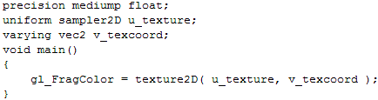
- Bước 3: chuẩn bị dữ liệu cho các đỉnh và truyền qua shader
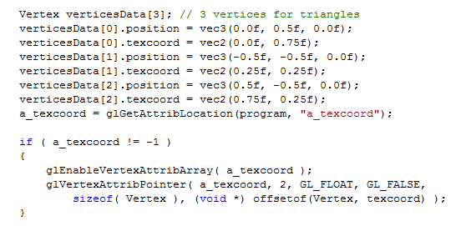
- Bước 4: truyền tham chiếu hình ảnh cho shader
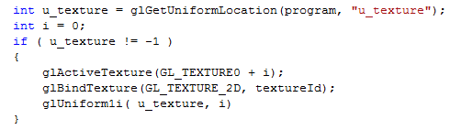
- Bước 5: yêu cầu vẽ 3 đỉnh
glDrawArrays(GL_TRIANGLES, 0, 3);
  - CÁC PHÉP BIẾN ĐỔI AFFINE TRONG 3D
    - Hệ tọa độ đồng nhất
Hệ tọa độ đồng nhất cho phép các biến đổi Affine có thể được biểu diễn trong một ma trận. Một điểm n chiều được biểu diễn trong không hệ tọa độ đồng nhất thành n + 1 chiều. Trong hệ tọa độ đồng nhất, hai tọa độ tỉ lệ với nhau cùng xác định 1 điểm.
Ví dụ: P(x, y, z) là một điểm trong không gian 3 chiều thì được biểu diễn trong hệ tọa độ đồng nhất là P(x, y, z, w) (Với w = 1.0).
    - Phép biến đổi tịnh tiến
Phép biển đối tịnh tiến một điểm được mô tả (Xem hình 26)
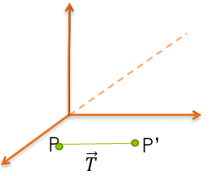
- Phép tịnh tiến
Biểu diễn biến đổi tịnh tiến bằng ma trận
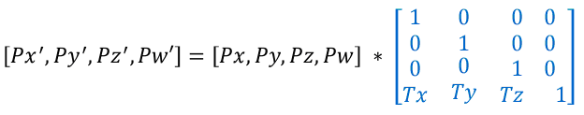
Chú ý: Đối với biểu diễn vector, người ta luôn quy ước điểm đầu của vector luôn trùng với gốc tọa độ. Thực tế thì phép tịnh tiến sẽ không làm thay đổi vector, vì vậy để đảm bảo giá trị vector không bị thay đổi bởi phép tịnh tiến với 1 vector 3 chiều (x, y, z) thì được biễu diển trong hệ tọa độ đồng nhất là (x, y, z, 0).
    - Phép biến đổi xoay quanh trục
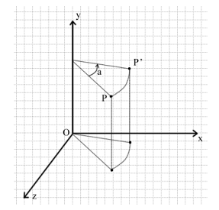
- Phép quay quanh trục
Ma trận biến đổi điểm P thành P’ khi quay quanh trục Ox
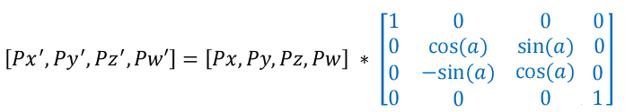
Ma trận biến đổi điểm P thành P’ khi quay quanh trục Oy
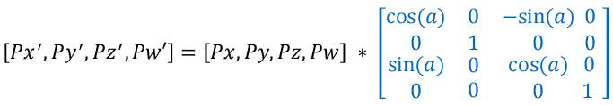
Ma trận biến đổi điểm P thành P’ khi quay quanh trục Oz
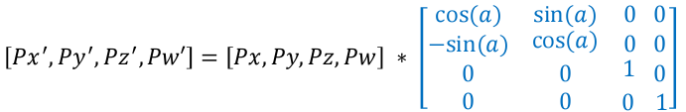
    - Phép biến đổi tỉ lệ
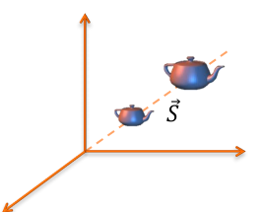
- Phép tỉ lệ
Biểu diễn phép tỉ qua ma trận
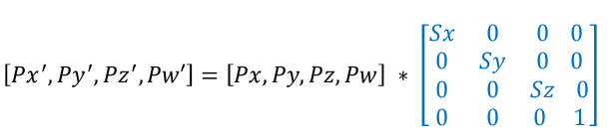
    - Thứ tự các phép biến đổi
      - Biến đổi tỉ lệ với phép quay
Nếu một đối tượng bị ảnh hướng bởi 2 phép biến đổi là phép tỉ lệ và phép quay.
Ví dụ: một vật quay tâm 45 độ và tỉ lệ theo trục x là 0.5, trục y là 2. Xét 2 trường hợp sau:
- Trường hợp 1:
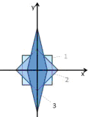
- Áp dụng phép quay trước, đến phép tỉ lệ
Vật bị biến dạng không đúng ý muốn vì khi quay trước, phép quay đã làm thay đổi các trục nên khi thực hiện phép tỉ lệ sẽ bị sai.
- Trường hợp 2:
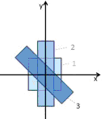
- Áp dụng phép tỉ lệ trước, rồi đến phép quay
Vật quay và tỉ lệ đúng theo ý muốn, vì khi thực hiện phép tỉ lệ trước thì các trục của vật so với ban đầu không bị thay đổi.
      - Biến đổi quay với tịnh tiến
Nếu một đối tượng bị ảnh hướng của 2 phép biến đổi là quay với tịnh tiến. Ví dụ một vật ta muốn quay 45 độ quanh tâm, và tịnh tiến sang hướng phải theo hướng vector (1, 0, 0) xét trong 2 trường hợp:
- Trường hợp 1:
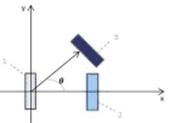
- Tịnh tiến trước rồi đến quay
Vật biến đổi không đúng ý muốn do khi tịnh tiến trước thì tâm của vật đã bị thay đổi so với ban đầu.
- Trường hợp 2:
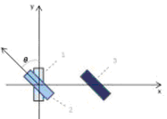
- Quay trước rồi đến tịnh tiến
Biến đổi đúng, vì phép quay thực hiện trước không làm thay đổi tâm của vật so với ban đầu.
      - Biến đổi quay theo 3 trục Ox, Oy, Oz
Đối với phép quay quay ba trục Ox, Oy, Oz sẽ tiến hành quay theo quy tắc “roll-pitch-yaw” tức là quay theo trục z trước, đến trục x, đến trục y.
Vậy nếu áp dụng cả 3 loại biến đổi cho một đối tượng ta sẽ áp dụng lần lượt theo thứ tự là: phép tỉ lệ - phép quay theo trục z, quay theo trục x, quay theo trục y – phép tịnh tiến.
    - Phép chiếu
Như ta đã biết, các vật chỉ được vẽ ra nếu các đỉnh nằm trong NDC, tức là có độ lớn nằm trong đoạn 0..1, trong khi các mô hình đối tượng được thiết kế một cách tự nhiên không bị giới hạn.
Các vật và khung cảnh ta nhìn thấy là trong thế giới thật không gian 3 chiều, nhưng thiết bị hiển thị là không gian 2 chiều. Phép chiếu giúp chúng ta biến đổi các vật, khung cảnh từ không gian 3 chiều có thể biểu diễn trên không gian 2 chiều vào nằm trong NDC nếu nằm trong khoảng nhìn thấy. Có hai loại phép chiếu thường được sử dụng: Phép chiếu vuông góc và chiếu xuyên tâm hay chiếu phối cảnh.
Phép chiếu phối cảnh cho ta cảm giác các vật ở trong không gian 3D. Các vật ở gần thì sẽ nhìn thấy to hơn các vật ở xa.
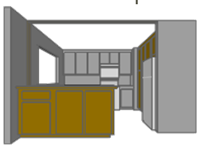
- Phép chiếu phối cảnh
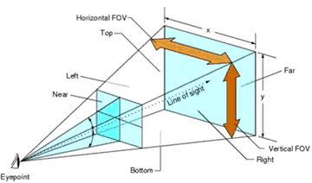
- Thị trường phép chiếu phối cảnh
Ma trận chiếu được tính toán theo công thức sau:
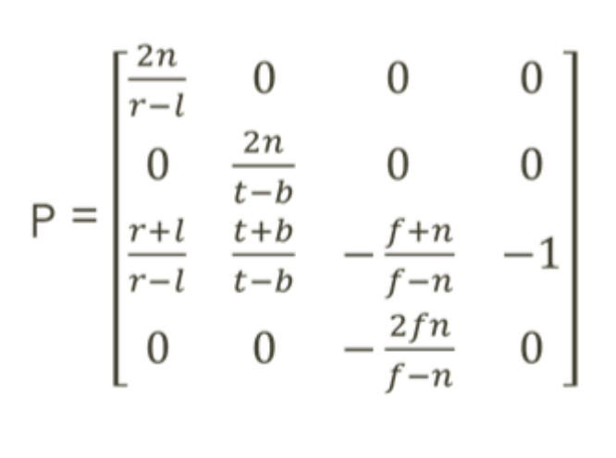
Phép chiếu vuông góc cho ta kết quả các vật trong không gian 2D. Các vật bằng nhau sẽ nhìn thấy bằng nhau dù khoảng cách khác nhau.
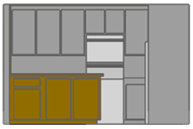
- Phép chiếu vuông góc
  - HỆ TỌA ĐỘ 3D VÀ ĐỐI TƯỢNG CAMERA
    - Hệ tọa độ 3D
      - Khái niệm
Một hệ trục tọa độ xác định một không gian bao quanh gốc tọa độ, nhằm mục đích xác định vị trí tương đối giữa các vật trong không gian đó.
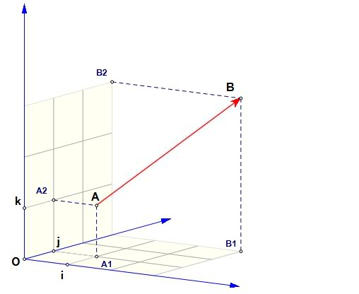
- Hệ trục tọa độ xác định
      - Tương quan giữa 2 hệ trục
Cùng một điểm trong không gian, nó sẽ biểu diễn khác nhau nếu xét trong các hệ trục tọa độ khác nhau.
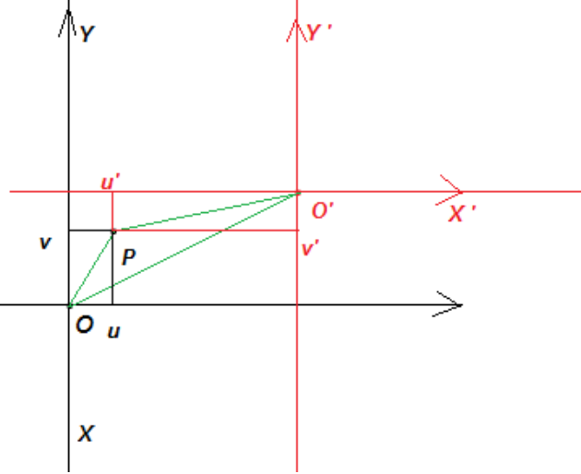
- Biểu diễn khác nhau của cùng 1 điểm trên hai hệ tọa độ
      - Biến đổi qua lại giữa 2 hệ trục
Giả sử ta đã có P được biểu diễn (Hình 37) trong hệ trục Oxy là (u, v), bây giờ ta tìm biễu diễn của P trong hệ O’x’y’.

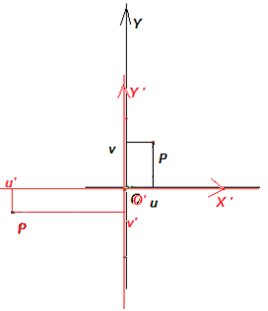
- Hai hệ trùng nhau
Giả sử ban đầu Oxy và O’x’y’ trùng nhau (Hình 38), sau đó tiến hành tịnh tiến hệ tọa độ Oxy theo vector OO’ (Ở hình 37) ta thu được hệ O’x’y’. Đồng thời điểm P trong hệ O’x’y’ biến thành điểm P trong hệ Oxy.
Gọi ma trận T là ma trận biến đổi Oxy thành O’x’y’ thì T cũng biến đổi điểm P’ thuộc O’x’y’ thành điểm P trong Oxy. Trong trường hợp có nhiều biến đổi quay, tịnh tiến, tỉ lệ ta sẽ lấy tích tất cả các ma trận biến đổi theo thứ tự biến đổi đã được đề cập ở phần trước.
Trong trường hợp ngược lại, ta có điểm P thuộc hệ tọa độ Oxy, muốn tìm biễu diễn trong hệ tọa độ O’x’y’ ta chỉ cần nhân với ma trận T⁻¹ hay ma trận nghịc đảo của T.
- Bảng tính ma trận nghịc đảo của các phép biến đổi
Phép biến đổi | Giá trị biến đổi | Giá trị biến đổi nghịc đảo
Tịnh tiến | T(x, y, z) | T(-x, -y, -z)
Tỉ lệ | S(x, y, z) | S(1/x, 1/y, 1/z)
Quay | R(alpha) | R(-alpha)
    - Hệ tọa độ đối tượng
Là hệ tọa độ ban đầu để thiết kế các đối tượng, biễu diễn sự tương quan giữa các thành phần, các mặt tạo nên đối tượng bao gồm các thuộc tính của các đỉnh như: tọa độ, vector pháp tuyến, texcoord...
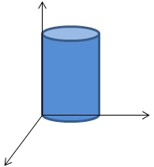
- Đối tượng trong hệ tọa độ của nó
    - Hệ tọa độ thế giới thực
Là hệ tọa độ được dùng để biểu diễn đối tượng về vị trí, tỉ lệ, hướng của vật trong thế giới thực.
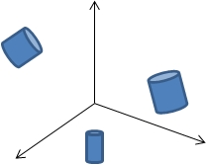
- Đối tượng trong hệ tọa độ thế giới thực
Để biễu diễn một vật trong thế giới thực hay trong hệ tọa độ thế giới thực ta mô tả đối tượng dựa vào 3 thông số: vị trí, tỉ lệ theo 3 trục x, y, z và hướng quay theo 3 trục x, y, z. Từ 3 giá trị này ta xác định được ma trận W biến đổi đối tượng vào thế giới thực.
W = S(x, y, z) * Rz(a) * Rx(b) * Ry(c) * T(x, y, z)
    - Hệ tọa độ camera
Các đối tượng trong thế giới thực được quan sát bởi một đối tượng đặc biệt gọi là camera. Tùy vào vị trị, hướng nhìn (Không cần thiết phóng to thu nhỏ đối tượng camera) của camera ta sẽ vị trí tương đối giữa các vật so với camera sẽ khác nhau.
Để biểu diễn camera trong thế giới thực ta dùng ma trận W của nó được tính theo công thức tương tự:
W = Rz(a) * Rx(b) * Ry(c) * T(x, y, z)

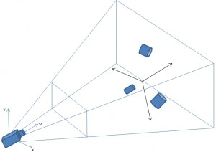
- Các đối tượng trong thế giới thực dưới góc nhìn của camera
Vậy để biến đổi các đối tượng trong thế giới thực vào hệ tọa độ của camera ta sử dụng ma trận nghịch đảo của ma trận W của camera. Gọi ma trận biến đổi từ hệ tọa độ thế giới thực vào hệ tọa độ camera là V ta có:
V = W⁻¹
V = (Rz(a) * Rx(b) * Ry(c) * T(x, y, z) ) ⁻¹
V = T(x, y, z)⁻¹ * Ry(c)⁻¹ * Rx(b)^{-1 *} Rz(a)⁻¹ (Tính chất của ma trận)
V = T(-x, -y, -z) * Ry(-c) * Rx(-b) * Rz(-a)
    - Hệ tọa độ thiết bị chuẩn NDC
Theo ta đã biết hệ tọa độ thiết bị chuẩn NDC bị giới hạn trong một hình lập phương có giới hạn trong đoạn -1..1.
Để các vật được vẽ trong NDC ta sử dụng ma trận chiếu P để biến đổi các đối tượng vào NDC.
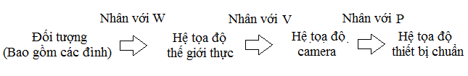
- Sơ đồ biến đổi đối tượng vào NDC
Đặt WVP = W * V * P, ma trận WVP là ma trận biến đổi cuối cùng để đưa một đối tượng về tọa độ thiết bị chuẩn NDC.

- MÔ PHỎNG TỰ NHIÊN
  - MÔ PHỎNG BẦU TRỜI
    - Giới thiệu
Bầu trời hay khung cảnh bao quanh không gian game là một trong những kỹ thuật thường được sử dụng trong các game đồ họa, đặc biệt là các game 3D. Khung cảnh có thể là bầu trời, trong căn nhà, hay một cảnh vào đó… được ở đặt xa vô cùng.
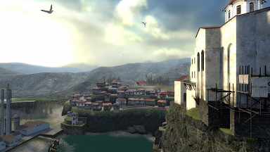
- Bầu trời ở xa
    - Xây dựng bầu trời trong game
Trong kỹ thuật đồ họa 3D, người ta mô phỏng bầu trời bằng cách sử dụng một hình lập phương với sáu mặt, một mặt sẽ được đặt một hình ảnh của bầu trời và được phóng to, mọi cảnh còn lại trong game sẽ được đặt trong khối hình hộp này.
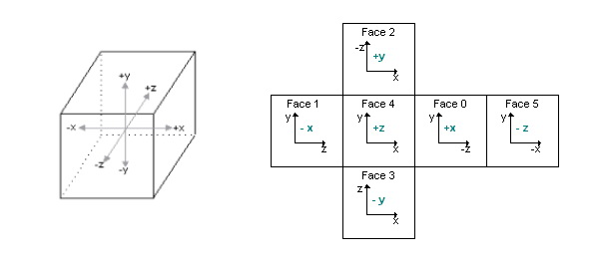
- Bầu trời là một hình hộp

- Sáu mặt của bầu trời
Để thuận tiện trong việc lắp ráp sáu hình ảnh vào sáu mặt của hình lập phương và trong một số tính toán khác, OpenGL ES cung cấp cho ta một kiểu hình ảnh gọi là Texture Cube Map.
Texture Cube Map gồm có 6 mặt tương ứng với 6 mặt của hình hộp, ngoài việc sử dụng cho mô phỏng bầu trời, còn sử dụng cho hiệu ứng phản chiếu môi trường xung quanh (Phụ lục).
Vertex shader:
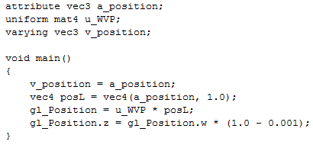
Đặt gl_Position.z gần bằng gl_Position.w, khi chuẩn hóa gl_Position.z gần bằng 1.0, nên bầu trời luôn có cảm giác xa vô cùng.
Fragment shader:
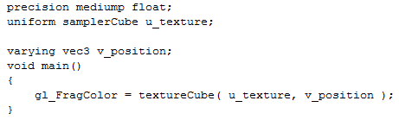
  - BẢN ĐỒ ĐỊA HÌNH
    - Giới thiệu
Bản đồ địa hình là một đối tượng trong game giống như mặt đất ở thực tế, giúp cho các nhân vật có thể đi lại trên đó, là một thành phần không thể thiếu trong một bản đồ game.
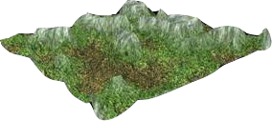
- Bản đồ địa hình
    - Xây dựng bản đồ địa hình
Bản đồ địa hình được tạo ra từ 4 hình ảnh, mỗi hình ảnh có một chức năng khác nhau.
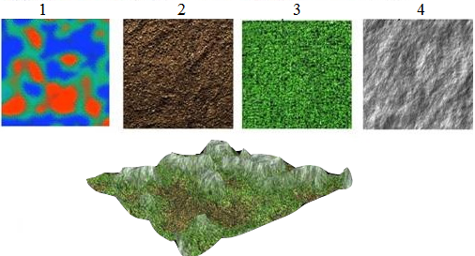
- Bốn hình ảnh tạo bản đồ địa hình.
Hình ảnh số 2, số 3, số 4: tương ứng với hình ảnh đất, cỏ và đá. Sử dụng để trộn màu dựa vào giá trị 3 kênh màu của hình ảnh số 1 theo một công thức cho trước. Ví dụ:
FinalColor = texture1.r * colorTexture4 + texture1.g * colorTexture2 + texture1.b * colorTexture3 / ( texture1.r + texture1.g + texture1.b )
Hình ảnh số 1: Còn dung để tạo ra một mô hình 3D. Từ kích thước dài rộng của hình ảnh ta sẽ tạo ra một lưới các ô vuông, với mỗi ô vuông có cạnh là độ lớn là 1. Từ đó ta tính toán được các đỉnh của mô hình này.
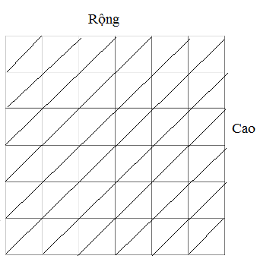
- Mô hình của bản đồ địa hình
Độ cao y tại mỗi đỉnh sẽ được tính dựa theo 3 kênh màu RGB của hình ảnh số 1, theo một công thức cho trước. Ví dụ:
y = 3.0 * texture1.r + 2.0 * texture1.g + 1.0 * texture1.b;
  - HIỆU ỨNG SƯƠNG MÙ
    - Giới thiệu
Hiệu ứng sương mù cho phép chúng ta mô phỏng sương mù trong thực tế và áp dụng vào game để che những phần bản đồ chưa được khám phá trong các game nhập vai, hoặc mô số ứng dụng khác…
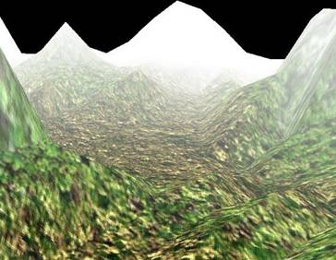
- Hiệu ứng sương mù áp dụng trên bản đồ địa hình
    - Xây dựng hiệu ứng xương mù
Hiệu ứng sương mù được xây dựng dựa trên tính toán khoảng cách giữa nhân vật chính, hoặc đối tượng người quan sát. Khoảng cách càng xa thì sương mù càng nhiều.
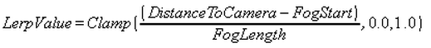
FogStart: là khoảng cách bắt đầu có hiệu ứng sương mù.
FogLength: là khoảng cách hiệu ứng sương mù ảnh hướng.
LerpValue: giá trị tỉ lệ được giới hạn trong khoảng 0..1.
Công thức tính màu sắc hiện tại của phân mảnh
FogColor: là màu sắc của sương mù.
TexelColor: là màu sắc gốc của phân mảnh.
  - PHẢN CHIẾU MÔI TRƯỜNG
    - Giới thiệu
Phản chiếu môi trường là kỹ thuật cho phép các đối tượng phản ánh lại môi trường xung quanh, kỹ thuật này được dùng trong một số kỹ thuật khác như tạo hiệu ứng nước, bề mặt nước sẽ phản xạ lại bầu trời, hoặc đối với các đối tượng có chất liệu phản có khả năng phản chiếu.

- Phản chiếu bầu trời
    - Xây dựng phản chiếu bầu trời
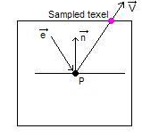
- Phản chiếu
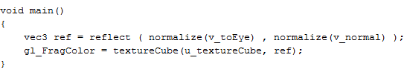
v_toEye: là vector từ phân mảnh tới camera hoặc người quan sát
v_normal: là vector pháp tuyến của phân mảnh
u_textureCube: là một Texture Cube Map của môi trường cần phản chiếu.
  - HIỆU ỨNG LỬA
    - Giới thiệu
Mô phỏng lửa trong tự nhiên, kỹ thuật này còn ứng dụng để tạo ra một số chuyển động như nước, màu sắc..
    - Xây dựng hiệu ứng lửa
Hiệu ứng lửa được xây dựng kết hợp từ 3 hình ảnh.
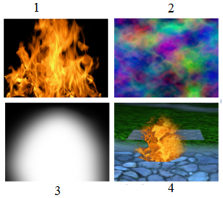
- Ba hình ảnh dùng tạo lửa
Hình ảnh 1: lưu trữ hình ảnh màu sắc của lửa
Hình ảnh 2: lưu trữ màu sắc với 3 kênh màu, để sử dụng cho việc thay đổi texcoord của các điểm ảnh.
Hình ảnh 3: tạo hình dáng cho ngọn lửa dựa bằng cách trộn màu ngọn lửa với kênh màu alpha của nó.
Nguyên lý hoạt động: thay đổi texcoord của mô hình lửa theo hình ảnh 2 và thời gian của game, làm cho giá trị lấy màu tại hình ảnh 1 thay đổi theo thời gian tạo hiệu ứng chuyển động của lửa.
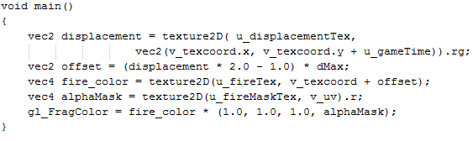
  - MÔ PHỎNG ÁNH SÁNG
    - Giới thiệu công thức phong
Ánh sáng giúp chúng ta cảm giác thực tế hơn khi các đối tượng đặt trong game, ngoài ra còn giúp chúng ta định xác định được ví trí, kích thước của các đối tượng, tạo bóng, chất liệu của các vật liệu tạo nên đối tượng.
Có nhiều công thức tính toán ánh sáng, trong đó công thức Phong được cho là đơn giản và cho kết quả gần với thực tế nhất. Công thức Phong mô tả các đối tượng bị ảnh hưởng bởi nguồn sáng ra làm 3 thành phần, bao gồm:
- Thành phần ánh sáng môi trường
- Thành phần ánh sáng khuếch tán theo bề mặt
- Thành phần ánh sáng phản chiếu lại mắt nhìn
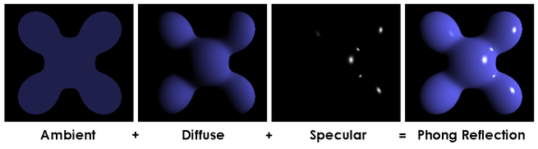
- Các thành phần ánh sáng theo công thức Phong
    - Xây dựng hiệu ứng ánh sáng
      - Thành phần ánh sáng khuếch tán
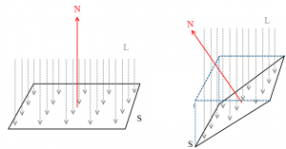
- Ánh sáng khuếch tán
Xét bề mắt S là bề mặt được chiếu sáng, L là hướng ánh sáng, còn N là vector pháp tuyến của bề mặt S. Khi bề mặt S được đặt vuông góc với hướng của ánh sáng lúc đó bề mặt S sẽ được chiếu sáng nhiều nhất, khi bề mặt S đặt nghiêng so với hướng chiếu sáng L thì lượng ánh sáng bề mặt S thu được sẽ ít hơn.
Thực tế cho thấy rằng thành phần ánh sáng khuếch tán trên bề mặt của vật tỉ lệ thuận với độ vuông góc giữa hướng ánh sáng tới và bề mặt của vật được chiếu sáng.
Xét L là vector đơn vị của hướng ánh sáng, còn N là vector đơn vị pháp tuyến của bề mặt ta có:
diffuse = C * dot(-L, N )
Với C là màu sắc khuếch tán, trong trường hợp ánh sáng có màu trắng, bề mặt S có màu đỏ thì bề mặt S chỉ phản ánh lại những nguồn ánh sáng đỏ. Vì vậy, với cObject là màu của bề mặt, còn cLight là màu của ánh sáng ta có:
C = cObject * cLight
Với một vật sẽ luôn có mặt trước và mặt sau, thực tế thì ánh sáng chỉ chiếu sáng mặt trước, chính vì vậy ta cần giới hạn công thức trên các giá trị không âm.
diffuse = cObject * cLight * max( dot( - L, N ), 0.0 )
      - Thành phần ánh sáng môi trường
Ánh sáng môi trường mọi hướng một cách đồng đều. Tuy nhiên, nó tạo ra hiệu ứng tương tự như ánh sáng khuếch tán. Có nghĩa là phụ thuộc vào màu sắc của đối tượng được chiếu sáng, một phần ánh sáng môi trường được phản xạ lại.
ambient = cObject * cAmbient
      - Thành phần ánh sáng phản chiếu
Tương tự như ánh sáng khuếch tán, nhưng thành phần phản chiếu là sự phản ánh giữa tia phản chiếu của tia sáng tới L với hướng nhìn của camera hay người quan sát.
Xem xét N, và L là vector đơn vị của hướng ánh sáng và vector pháp tuyến bề mặt, trong ngôn ngữ GLSL ta có thể dễ dàng tính hướng phản chiếu ánh sáng R bằng phương thức:
R = reflect( L, N)
Tương tự ánh sáng khuếch tán ta sẽ tính được thành phần phản chiếu như sau:
specular = cSpec * max( dot ( E, R), 0.0 )
Trong đó E là hướng nhìn từ mắt đến điểm được chiếu sáng.
Thực tế thì ánh sáng phản chiếu sẽ không bị bề mặt chiếu sáng hấp thụ, nên ở công thức trên thành phần phản chiếu chỉ bị ảnh hưởng bởi màu sắc của ánh sáng phản chiếu.
Cuối cùng ta có được màu sắc cuối cùng của đối tượng khi sử dụng công thức Phong:
FinalColor = diffuse + ambient + specular
  - HIỆU ỨNG ĐỔ BÓNG
    - Giới thiệu
Cho phép xách định đổ bóng của các nhân vật khi được chiếu sáng, Là sự bổ sung cần thiết cho hiệu ứng ánh sáng, cho kết quả giống với thực tế.
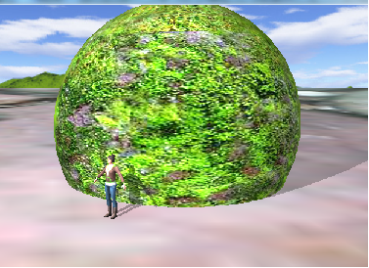
- Hiệu ứng đổ bóng
Bằng cách nào bóng được hình thành ?
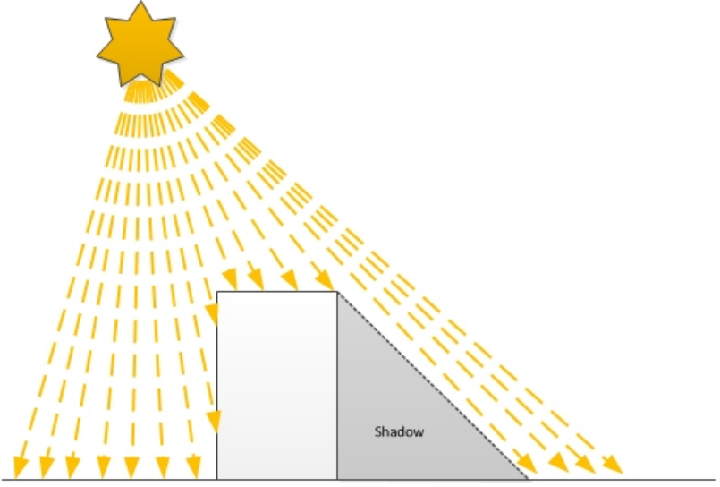
- Sự hình thành của bóng
Khi một vật được chiếu sáng, anh sáng bị vật cản trở không đến được các vùng đằng sau, tau ra một vùng không được chiếu sáng, và có màu sắc tối hơn so với các vùng được ánh sáng chiếu tới.
    - Xây dựng hiệu ứng đổ bóng
Giả sử trong trường hợp trên khi ta đặt camera tại nguồn sáng và nhìn hướng về vật

- Những gì nhìn thấy trong không gian ánh sáng
Những điểm ảnh nằm sau vật có độ sâu lớn hơn các điểm ảnh nằm trước, là các điểm nằm trong vùng bóng, có màu tối hơn các điểm còn lại. Sử dụng một hình ảnh để lưu lại giá trị độ sâu (z-buffer) các điểm ảnh trong không gian ánh sáng hiện thời gọi là shadow map.
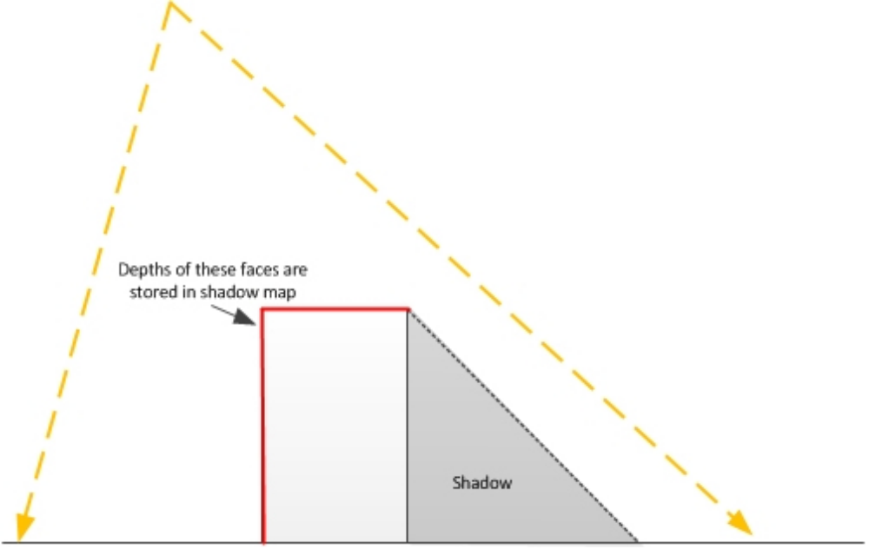
- Những gì thấy trong không gian camera
Khi vẽ các đối tượng trong không gian nhìn thấy của camera, với mỗi phân mảnh có được, ta sẽ đưa phân mảnh đó về không gian ánh sáng. Sau đó lấy độ sâu của phân mảnh hiện thời so với độ sâu trong shadow map, nếu lớn hơn đồng nghĩa răng phân mảnh hiện tại nằm trong vùng bị che khuất của ánh sáng.
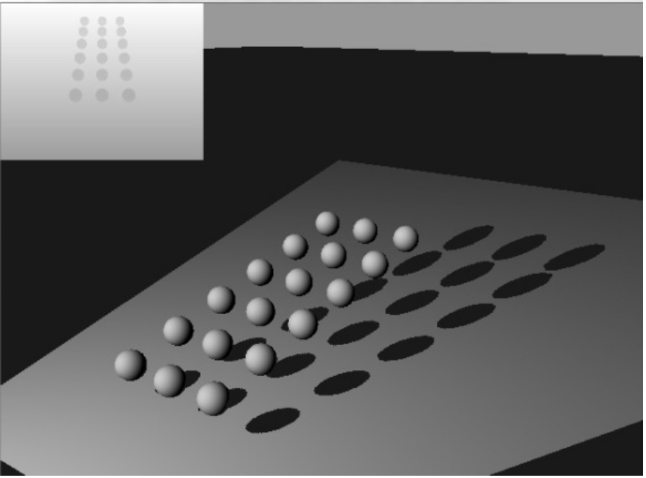
- Shadow map và sự hình thành bóng
  - MÔ PHỎNG MẶT NƯỚC
    - Giới thiệu

    - Xây dựng hiệu ứng mặt nước

  - HIỆU ỨNG CHÁY NỔ
    - Giới thiệu

    - Xây dựng hiệu ứng cháy nổ

  - HÀNH ĐỘNG NHÂN VẬT
    - Giới thiệu

    - Xây dựng kỹ thuật hành động nhân vật

- CẤU TRÚC CỦA GAME ENGINE ĐA NỀN TẢNG
  - MỘT SỐ NỀN TẢNG THÔNG DỤNG

  - CẤU TRÚC GAME ENGINE ĐA NỀN TẢNG

  - CÁC THÀNH PHẦN CỦA GAME ENGINE

- KẾT LUẬN VÀ HƯỚNG PHÁT TRIỂN
  - KẾT QUẢ ĐẠT ĐƯỢC

  - NHỮNG VẤN ĐỀ CÒN TỒN ĐỌNG

  - HƯỚNG GIẢI QUYẾT

TÀI LIỆU THAM KHẢO

PHỤ LỤC
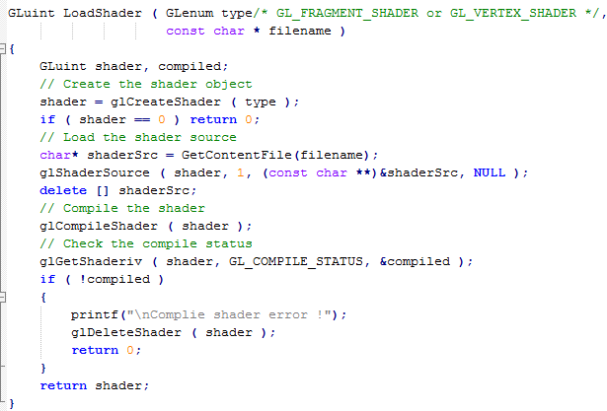
- Phương thức biên dịch shader
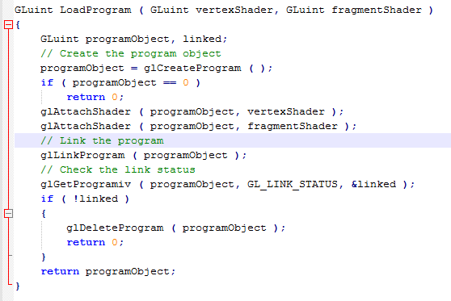
- Tạo chương trình từ vertex shader và fragment shader
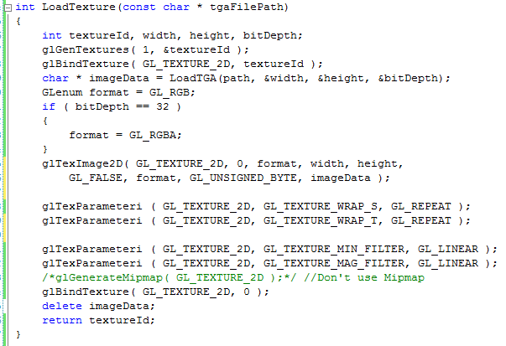
- Phương thức tạo hình ảnh
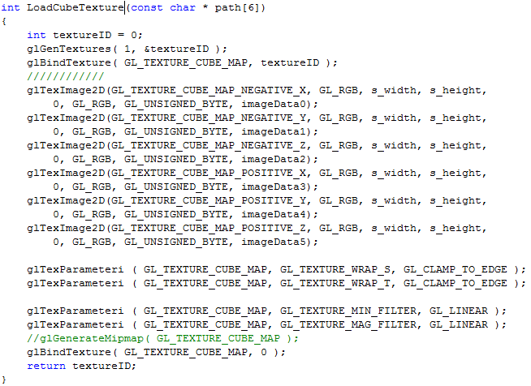
- Tạo Texture Cube Map

